ПРОЕКТ

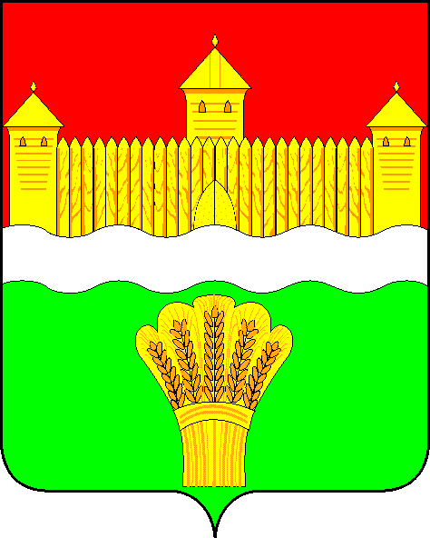

СОВЕТ НАРОДНЫХ ДЕПУТАТОВ
КЕМЕРОВСКОГО МУНИЦИПАЛЬНОГО РАЙОНА
пятого созыва

СЕССИЯ № __

РЕШЕНИЕ

от «___» ____________ 2017 № ____
г. Кемерово

О внесении изменений
в Устав Кемеровского муниципального района

Рассмотрев внесенный главой Кемеровского муниципального района проект решения Совета народных депутатов Кемеровского муниципального района «О внесении изменений в Устав Кемеровского муниципального района», учитывая предложения прокуратуры Кемеровского района, и в целях приведения Устава Кемеровского муниципального района в соответствие с действующим законодательством Российской Федерации, руководствуясь ст. 44, ч.1 ст. 46 Федерального закона от 06.10.2003 № 131-ФЗ «Об общих принципах организации местного самоуправления в Российской Федерации», ст. 26, ст. 30, ст. 76 Устава Кемеровского муниципального района, Совет народных депутатов Кемеровского муниципального района

решил:

1. Внести в Устав Кемеровского муниципального района следующие изменения:
1.1. Пункт 11 части 1 статьи 7 изложить в следующей редакции:
«11) организация предоставления общедоступного и бесплатного дошкольного, начального общего, основного общего, среднего общего образования по основным общеобразовательным программам в муниципальных образовательных организациях (за исключением полномочий по финансовому обеспечению реализации основных общеобразовательных программ в соответствии с федеральными государственными образовательными стандартами), организация предоставления дополнительного образования детей в муниципальных образовательных организациях (за исключением дополнительного образования детей, финансовое обеспечение которого осуществляется органами государственной власти субъекта Российской Федерации), создание условий для осуществления присмотра и ухода за детьми, содержания детей в муниципальных образовательных организациях, а также осуществление в пределах своих полномочий мероприятий по обеспечению организации отдыха детей в каникулярное время, включая мероприятия по обеспечению безопасности их жизни и здоровья;».
1.2. Пункт 1 части 3 статьи 17 изложить в следующей редакции:
«1) проект устава муниципального образования, а также проект муниципального нормативного правового акта о внесении изменений и дополнений в данный Устав, кроме случаев, когда в Устав вносятся изменения в форме точного воспроизведения положений Конституции Российской Федерации, федеральных законов или законов Кемеровской области, в целях приведения данного Устава в соответствие с этими нормативными правовыми актами;».
1.3. Пункт 1 части 3 статьи 25 изложить в следующей редакции:
«1) заниматься предпринимательской деятельностью лично или через доверенных лиц, участвовать в управлении коммерческой организацией или в управлении некоммерческой организацией (за исключением участия в управлении совета муниципальных образований Кемеровской области, иных объединений муниципальных образований, политической партией, участия в съезде (конференции) или общем собрании иной общественной организации, жилищного, жилищно-строительного, гаражного кооперативов, садоводческого, огороднического, дачного потребительских кооперативов, товарищества собственников недвижимости), кроме случаев, предусмотренных федеральными законами, и случаев, если участие в управлении организацией осуществляется в соответствии с законодательством Российской Федерации от имени органа местного самоуправления;».
1.4. В статье 26:
1.4.1. Пункт 17 части 2 изложить в следующей редакции:
«17) утверждение документов территориального планирования поселений Кемеровского муниципального района, Кемеровского муниципального района;».
1.4.2. Часть 2 дополнить пунктами 18 – 23 следующего содержания:
«18) утверждение местных нормативов градостроительного проектирования поселений Кемеровского муниципального района, Кемеровского муниципального района;
19) утверждение правил землепользования и застройки поселений Кемеровского муниципального района, соответствующих межселенных территорий;
20) утверждение документации по планировке территории в случаях, предусмотренных Градостроительным кодексом Российской Федерации;
21) принятие решений о развитии застроенных территорий;
22) утверждение программ комплексного развития систем коммунальной инфраструктуры поселений Кемеровского муниципального района, программ комплексного развития транспортной инфраструктуры поселений Кемеровского муниципального района, программ комплексного развития социальной инфраструктуры поселений Кемеровского муниципального района;
23) иные полномочия Совета народных депутатов Кемеровского муниципального района определяются федеральными законами и принимаемыми в соответствии с ними законами Кемеровской области и настоящим Уставом.».
1.5. В статье 34:
1.5.1. Часть 7.1 изложить в следующей редакции:
«7.1. Глава Кемеровского муниципального района должен соблюдать ограничения, запреты, исполнять обязанности, которые установлены Федеральным законом от 25.12.2008 № 273-ФЗ «О противодействии коррупции», Федеральным законом от 03.12.2012 № 230-ФЗ «О контроле за соответствием расходов лиц, замещающих государственные должности, и иных лиц их доходам», Федеральным законом от 07.05.2013 № 79-ФЗ «О запрете отдельным категориям лиц открывать и иметь счета (вклады), хранить наличные денежные средства и ценности в иностранных банках, расположенных за пределами территории Российской Федерации, владеть и (или) пользоваться иностранными финансовыми инструментами.».
1.5.2. Пункт 1 части 8 изложить в следующей редакции:
«1) заниматься предпринимательской деятельностью лично или через доверенных лиц, участвовать в управлении коммерческой организацией или в управлении некоммерческой организацией (за исключением участия в управлении совета муниципальных образований Кемеровской области, иных объединений муниципальных образований, политической партией, участия в съезде (конференции) или общем собрании иной общественной организации, жилищного, жилищно-строительного, гаражного кооперативов, садоводческого, огороднического, дачного потребительских кооперативов, товарищества собственников недвижимости), кроме случаев, предусмотренных федеральными законами, и случаев, если участие в управлении организацией осуществляется в соответствии с законодательством Российской Федерации от имени органа местного самоуправления;».
1.6. Часть 5 статьи 39 изложить в следующей редакции:
«5. В случае досрочного прекращения полномочий главы Кемеровского муниципального района либо применения к нему по решению суда мер процессуального принуждения в виде заключения под стражу или временного отстранения от должности его полномочия в полном объеме временно исполняет первый заместитель главы Кемеровского муниципального района.».
1.7. Дополнить часть 2 статьи 43 пунктами 27 – 28 следующего содержания:
«27) выдача разрешений на строительство, разрешений на ввод объектов в эксплуатацию при осуществлении строительства, реконструкции, капитального ремонта объектов капитального строительства, расположенных на территориях поселений Кемеровского муниципального района, на соответствующих межселенных территориях;
28) ведение информационных систем обеспечения градостроительной деятельности, осуществляемой на территории Кемеровского муниципального района.».
1.8. Абзац 2 части 2 статьи 76 изложить в следующей редакции:
«Проект Устава, проект муниципального правового акта о внесении изменений и дополнений в Устав не позднее чем за 30 дней до дня рассмотрения вопроса о принятии Устава, внесении изменений и дополнений в Устав подлежат официальному опубликованию (обнародованию) с одновременным опубликованием (обнародованием) установленного Советом народных депутатов Кемеровского муниципального района порядка учета предложений по проекту указанного муниципального правового акта, а также порядка участия граждан в его обсуждении. Не требуется официальное опубликование (обнародование) порядка учета предложений по проекту муниципального правового акта о внесении изменений и дополнений в Устав, а также порядка участия граждан в его обсуждении в случае, когда в Устав вносятся изменения в форме точного воспроизведения положений Конституции Российской Федерации, федеральных законов или законов Кемеровской области в целях приведения данного Устава в соответствие с этими нормативными правовыми актами.».
2. Настоящее решение подлежит государственной регистрации в территориальном органе уполномоченного федерального органа исполнительной власти в сфере регистрации уставов муниципальных образований в установленном федеральным законом порядке, а также официальному опубликованию в течение семи дней со дня его поступления из территориального органа уполномоченного федерального органа исполнительной власти в сфере регистрации уставов муниципальных образований и вступает в силу после его официального опубликования.
3. Контроль за исполнением настоящего решения возложить на Харлановича В.В. - председателя Совета народных депутатов Кемеровского муниципального района.

Председатель Совета народных депутатов
Кемеровского муниципального района В.В. Харланович

Глава района Г.В. Орлов

